Stadtbahnlinie U12 hält jetzt auch im Gewerbegebiet Vaihingen-Möhringen
Schneller zur Arbeit dank der Haltestelle Lapp Kabel

Stuttgart, den 4. Mai 2016

Endlich ist es so weit: Am 13. Mai wird die Verlängerung der Stadtbahnlinie U12 nach Dürrlewang und die neue Haltestelle „Lapp Kabel“ offiziell in Betrieb genommen. Damit wird auch das Gewerbegebiet Vaihingen-Möhringen ans Stadtbahnnetz angeschlossen. „Wir sind sehr froh, dass die SSB mit der Verlängerung der U12 die Anbindung ans Gewerbegebiet Vaihingen-Möhringen verbessert hat. Wir beschäftigen dort rund 1.200 Mitarbeiter, und nun wird der Weg zur Arbeit noch schneller und stressfreier. Das macht unser Unternehmen als Arbeitgeber noch attraktiver, und natürlich sind wir sehr stolz darauf, dass eine Haltestelle nach unserem Unternehmen benannt wurde“, freute sich Andreas Lapp, Vorstandsvorsitzender der Lapp Holding AG. Schließlich ist Lapp Kabel am Standort ein Traditionsunternehmen. Der Anbieter für Kabel- und Verbindungstechnologie entwickelt und fertigt dort bereits seit Anfang der 60er Jahre. Damit ist Lapp Kabel von allen Unternehmen in der Schulze-Delitzsch-Straße am längsten dort ansässig.

Im sogenannten Synergiepark Stuttgart sind aktuell rund 600 Firmen mit über 20.000 Mitarbeitern angesiedelt. Und weitere Unternehmensansiedlungen sind geplant. Bisher endete die U12 am Bahnhof Vaihingen. Alle Beschäftigten müssen bisher mit dem Bus oder zu Fuß weiter – nun können sie schnell und komfortabel mit der Bahn bis mitten ins Gewerbegebiet fahren. Das Familienunternehmen bekennt sich aus Überzeugung und Verbundenheit zum Standort Vaihingen-Möhringen. So entsteht zurzeit am Firmenstammsitz eine neue Lapp Europazentrale für rund 400 Mitarbeiter, die Ende dieses Jahres bezugsfertig sein wird.

Andreas Lapp sieht den Ausbau auch als Chance und Verpflichtung, das Gewerbegebiet attraktiver zu gestalten. „Die Verlängerung der U12 und die Haltestelle Lapp Kabel gehen in die richtige Richtung, sind aber leider auch nur ein Tropfen auf den heißen Stein.“ Völlig unzureichend sei die Verkehrsinfrastruktur im Gewerbegebiet insgesamt. Außer in der Mittagszeit herrscht dort werktags regelmäßig Verkehrschaos. „Wegen der Ausgleichsmaßnahmen für die Standbahnverlängerung sind weitere Parkplätze weggefallen und zusätzliche Baumpflanzungen an wichtigen Straßen behindern den Verkehrsfluss. Wir brauchen endlich ein schlüssiges Verkehrskonzept, das die Anlieger nachhaltig entlastet und nicht noch mehr belastet“, forderte Andreas Lapp.

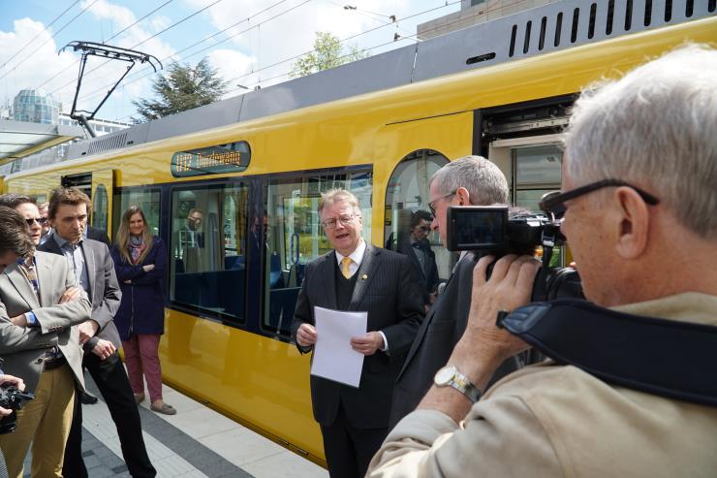
Unternehmer Andreas Lapp freut sich über die Verlängerung der Stadtbahnlinie U12 und die nach dem Unternehmen benannte Haltestelle Lapp Kabel.

Das Bild in druckfähiger Qualität finden Sie hier

www.lappkabel.de/presse

Über die Lapp Gruppe:
Die Lapp Gruppe mit Sitz in Stuttgart ist einer der führenden Anbieter von integrierten Lösungen und Markenprodukten im Bereich der Kabel- und Verbindungstechnologie. Zum Portfolio der Gruppe gehören Kabel und hochflexible Leitungen, Industriesteckverbinder und Verschraubungstechnik, kundenindividuelle Konfektionslösungen, Automatisierungstechnik und Robotiklösungen für Industrie 4.0 und die Smart Factory. Der Kernmarkt der Lapp Gruppe ist der Maschinen- und Anlagenbau. Weitere wichtige Absatzmärkte sind die Lebensmittel-, Energie-, Mobilitäts- und die Life Science Industrie.

Die Unternehmensgruppe wurde 1959 gegründet und befindet sich vollständig in Familienbesitz. Im Geschäftsjahr 2014/15 erwirtschaftete sie einen konsolidierten Umsatz von 886 Mio. Euro. Lapp beschäftigt weltweit rund 3.300 Mitarbeiter, verfügt über 17 Fertigungsstandorte und mehr als 39 internationale Vertriebsgesellschaften und arbeitet mit Partnerunternehmen in weiteren 100 Ländern.

